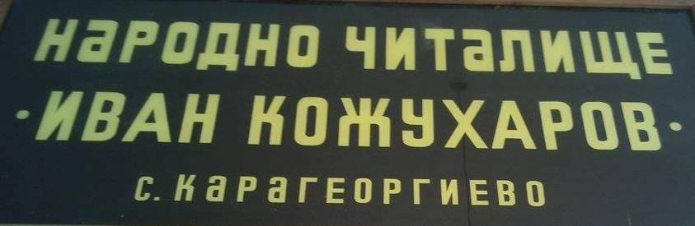
ИЗХ. № 5 / 2.11.2020г. ТЕЛ.0897992334

ДО: КМЕТА НА ОБЩИНА АЙТОС

ГОДИШНА ПРОГРАМА

ЗА

РАЗВИТИЕ НА ЧИТАЛИЩНАТА ДЕЙНОСТ ПРЕЗ 2021г.

НА

НАРОДНО ЧИТАЛИЩЕ „ИВАН КОЖУХАРОВ - 1928”

с. КАРАГЕОРГИЕВО общ. АЙТОС

Народно Читалище “Иван Кожухаров – 1928” цели обединяване на усилията за по нататъшно развитие и утвърждаване на читалището като важна обществена институция , реализираща културната идентичност на селото, региона и страната и да се засили обществената роля на читалището като традиционен културен и образователен център. Читалището е място, където широк кръг хора общуват с различни изкуства и се занимават с творчество.
НЧ „Иван Кожухаров –1928” е единствената културна институция в селото. Предимството на нашето читалище е, че имаме училище в селото, което ни дава необходимите ресурси за работа; „естествена и безопасна среда за децата”

ЦЕЛИ НА ЧИТАЛИЩЕТО:
• Съхранение и популяризиране на традиции и обичаи, характерни за селото.
• Разширяване на социалния обхват на читалищната дейност и приобщаване на по-голям кръг от населението на селото, включително и малцинствените групи, живеещи на неговата територия.
• Развиване и обогатяване на художествената дейност.
• Създаване на условия за изява на творческите способности на младите хора.
• Да организира празненства, концерти, чествания на бележити дати.

Библиотечна дейност
• Осигуряване на достъп до информация.
• Обогатяването на библиотечния фонд чрез закупуване на актуална и съвременна литература или дарителски кампании.
• Организиране на литературни четения с цел насърчаване на четенето от най-ранна детска възраст.
• Да са правят витрини по повод бележити дати, личности, годишнини и празници.
• Събиране и разпространяване на знания за родния край.
• Организиране на школи, кръжоци, курсове, клубове, празненства, концерти, чествания и младежки дейности.
• Осигуряване за читателите на библиотеката на свободен достъп до информация.

КУЛТУРЕН КАЛЕНДАР
04 .01 – Заедно с приказките на братя Грим.
21.01 – ,,Бабинден” – ден на родилната помощ.
14.02 – ,,Вино и Любов”– тържество посветено на виното и любовта.
19.02 – Годишнина от обесването на Васил Левски - табло.
1.03 – ,,Българската мартеница – символ на здраве и сила”
• украсяване на ,, дървото на мартениците” в двора на читалището
• конкурс на ръчно изработени мартеници
3.03 – Честване на освобождението на България от турско робство.
• Национален празник на Република България.
8.03 – Международен ден на жената.
•,,Жената – извор на вдъхновение и красота” – празник на жените от селото.
22.03 – Първа пролет – изложба на рисунки ,,Цветна пролет” и излет.
1.04 – Ден на хумора и шегата –,,Светът е оцелял, защото се е смял”.
2.04 - Международен ден на детската книга и изкуствата за деца:
• среща с любими приказки и герои
• четене на приказки в библиотеката и обсъждане на същите
16.04 – ,, Да нашарим яйцата” – боядисване на великденски яйца с деца и възрастни, изложба.
22.04 – Световен ден на Земята.
23.04 – Международен ден на книгата и авторското право:
• „ Заедно четем една книга ”.
6.05 – Гергьовден – ,, Гергьовденска люлка”.
26.05 – 93 години от основаването на НЧ ,,Иван Кожухаров –1928”
• снимков материал и табло
• изложба на рисунки ,,Моето читалище”
24.05 – Патронен празник на ОУ,,Св.Св.Кирил и Методий” с.Карагеоргиево – ден на Българската просвета и култура.
1.06 –,,Децата – най-голямото богатство”– празник на детето:
• детска забава с песни, спорт, игри и музика
2.06 –Ден на Христо Ботев и на загиналите за свободата и независимостта на България – поднасяне на венец и цветя пред паметника на Иван Карагеоргиев Кожухаров – четник от Ботевата чeта.
4.07– „Моята градина” – фото - изложба – конкурс.
18.07 – Годишнина от рождението на Васил Левски – снимков материал и табло.
20.07 – „И това лято в библиотеката”
• работа с деца и читатели
• провеждане на летни занимания по график
6.09 – Ден на съединението – тематична витрина.
1.10 –„Плодородна и златна есен”
• изложба с дарове от природата
05.10 – Отбелязване световния ден на учителя.
• Изработване на поздравителен адрес от читалището до учители на ОУ „ Св. Св. Кирил и Методий” с. Карагеоргиево.
11.10 –„Добре дошли в дома на книгите”
• въвеждане на най-малките (първокласниците) в библиотеката
25.10 – Карнавал на приказните герои.
29.10. – Българските будители – снимков материал и табло.
22.12 – ,, Зимна приказка”
• традиционна изложба на сурвакници и коледни картички
• витрина от зимни рисунки
• Коледни и Новогодишни тържества .

с.Карагеоргиевo Председател:……...............

КЯЗИМ ИБРЯМ

